© ANISENJ – Ежегодный Неофициальный Иркутский Студенческий Электронный Неврологический Журнал, 2005

ОРИГИНАЛЬНАЯ СТАТЬЯ

ПРОБЛЕМЫ И ПЕРСПЕКТИВЫ ОРГАНИЗАЦИИ НЕЙРОХИРУРГИЧЕСКОЙ ПОМОЩИ БОЛЬНЫМ С НЕТРАВМАТИЧЕСКИМИ ВНУТРИЧЕРЕПНЫМИ КРОВОИЗЛИЯНИЯМИ В ГОРОДЕ ИРКУТСКЕ
(Издание 2-ое, переработанное и дополненное)
Бобряков Н.А., Воронцов А.А., Семенов А.В., Фалилеева Л.А.
ИГМУ, ИГКБ №3, ИГКБ №10
(Другие источники: «72-я итоговая конференция студенческого научного общества им. И.И. Мечникова: Тезисы докладов хирургической секции (26-27 апреля 2005 г.)». // Иркутск: РИО ГУ НЦ РВХ ВСНЦ СО РАМН, 2005.)

Нетравматические внутричерепные кровоизлияния (НВЧК) являются группой полиэтиологичных нозологических форм, характеризующейся высокой степенью летальности (40-60%) и инвалидизации (75%). При таких неблагоприятных исходах, заболеваемость для внутримозговых, субарахноидальных и перивентрикулярных кровоизлияний – наиболее распространенных форм НВЧК – составляет, соответственно, 15-24,4:100000, 8-12:100000 и 12-14:100000 (рис. 1). В различных городах России заболеваемость и востребованность нейрохирургической помощи при НВЧК находятся в прямо пропорциональной зависимости с численностью населения в городе (рис. 2). По Лебедеву В.В., в Иркутске с его населением 600000 человек заболеваемость для геморрагического инсульта должна составлять 156-310 человек в год, из которых 16-31 человеку требуется нейрохирургическая помощь.

Несмотря на мрачно-высокие цифры инвалидизации, в зарубежных исследованиях методом парных сравнений было показано, что геморрагические инсульты имеют достоверно более благоприятный функциональный исход, чем ишемические инсульты точно такой же степени тяжести (рис. 3). Кроме того, в российских исследованиях было показано, что летальность при НВЧК достоверно ниже в специализированных ангионейрохирургических стационарах по сравнению с неспециализированными нейрохирургическими и тем более неврологическими отделениями (рис. 4). Из вышесказанного следует: нетравматические внутричерепные кровоизлияния – это проблема нейрохирургическая, и своевременные постановка диагноза, проведение реанимационных мероприятий и оказание специализированной ангионейрохирургической помощи таким пациентам позволяют в значительной мере снизить летальность и добиться высокой степени функционального восстановления и социальной адаптации.
Однако в г. Иркутске нет стационара, специализирующегося на оказании экстренной нейрохирургической помощи ангионеврологическим больным, в связи с чем большая их часть помещается в неврологические отделения, где им проводится консервативная терапия, результатами которой и является сравнительно более высокая степень летальности и инвалидизации.

Целью нашей работы является освещение некоторых аспектов эпидемиологической обстановки по НВЧК в г. Иркутске, и оценка целесообразности создания городской службы специализированной ангионейрохирургической помощи больным с данной патологией.
Нами был проведен анализ данных о 375 пациентах, 188 мужчин и 187 женщин, поступивших в неврологическое отделение ИГКБ №10 за период 2001-2004 гг. включительно с диагнозом «ОНМК», подтвержденным или не опровергнутым патологоанатомическим исследованием, получавших консервативное лечение и умерших в стационаре. Результаты показали: 54,40 ± 2,57% приходится на долю ИИ (54,13 ± 2,57% – поражение головного мозга, 0,27 ± 0,27% – спинного мозга), 45,60 ± 3,24% - на долю НВЧК (36,0 ± 2,48% - внутримозговые гематомы, 8,53 ± 1,44% - субарахноидальные и субарахноидально-паренхиматозные кровоизлияния, 1,07 ± 0,53% - субдуральные гематомы) (рис. 5). Среди всех умерших пациентов с НВЧК 37,43 ± 3,70% - лица трудоспособного возраста (женщины до 55 лет и мужчины до 65 лет), тогда как для ИИ этот показатель составляет 20,59 ± 2,83%. Количество мужчин, начиная с возрастной группы 35-39 лет (2,20 ± 1,54%), постепенно возрастает, достигая максимума в группе 60-64 года (18,68 ± 4,09%), максимальное же количество женщин наблюдается в группе 70-74 года (21,25 ± 4,57%) (рис. 6). Эти цифры подтверждают необходимость вложения средств в лечение и максимально возможное восстановление трудоспособности таких больных. В первые 5 суток погибло 58,0 ± 3,77% пациентов, что обусловлено наличием у них обширных внутримозговых гематом, массивных САК, кровоизлияний в желудочки мозга (34,75 ± 4,01%) а также сочетание прорыва крови в субарахноидальное пространство и желудочки мозга (7,8 ± 2,26%), которые в свою очередь вызывали отек и набухание, дислокацию и вклинение мозга (рис. 7). Если бы таким пациентам было проведено экстренное нейрохирургическое вмешательство, то летальность, возможно, была бы меньше. Тем более это относится к оставшимся 42,0 ± 3,77% пациентов, погибших в более отдаленные сроки, максимум до 35 дней, состояние которых было не столь тяжелым.
При такой эпидемиологической обстановке небольшое количество специализированных неврологических бригад скорой помощи и отсутствие необходимого диагностического оборудования (компьютерная томография) в городских стационарах приводит к несвоевременной постановке диагноза и его расхождениям. По нашим данным за 2001-2004 гг., у 27,75 ± 1,97% диагноз «ОНМК» был опровергнут, за 2002-2003 гг. ошибки дифференциальной диагностики ИИ и НВЧК на догоспитальном этапе составили 27,94 ± 5,44%, на госпитальном этапе – 8,79 ± 1,83%, ошибки уточнения характера НВЧК на госпитальном этапе – 15,9 ± 2,37%, ошибочный диагноз «ОНМК» на догоспитальном этапе – 2,5 ± 1,01%, на госпитальном этапе – 5,02 ± 1,41%, недиагностированное ОНМК на догоспитальном этапе – 4,6 ± 1,36%, на госпитальном этапе – 1,67 ± 0,83% (рис. 8). Таким образом, полученные данные указывают на:
- В целом, неблагоприятную эпидемиологическую обстановку в городе Иркутске по НВЧК, в особенности смертности от данной патологии;
- Высокий процент (37,43 ± 3,70%) лиц трудоспособного возраста среди умерших от данной патологии, что напрямую отражает экономический ущерб для государства;
- Несовершенство существующей системы оказания медицинской помощи больным с данной патологией, которое и обеспечивает сравнительно более высокие показатели летальности и инвалидизации, замыкая этот порочный круг;
Все это, подтверждая основные положения Методических Рекомендаций, утвержденных МЗСР РФ в 2000 г. (рис. 9), указывает на
необходимость и целесообразность создания городской службы ангионейрохирургической помощи больным с НВЧК.

ИЛЛЮСТРАЦИИ:

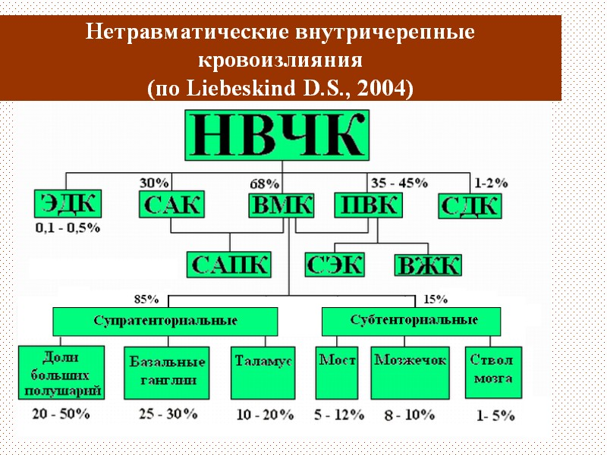
РИС. 1 Структура и распространенность различных форм нетравматических внутричерепных кровоизлияний.
САК – субарахноидальное кровоизлияние, ВМК – внутримозговое кровоизлияние, ПВК – перивентрикулярное кровоизлияние, СЭК – субэпендимальное кровоизлияние, ВЖК – внутрижелудочковое кровоизлияние, СДК – субдуральное кровоизлиянпие, ЭДК – эпидуральное кровоизлияние, САПК – субарахноидально-паренхиматозное кровоизлияние.
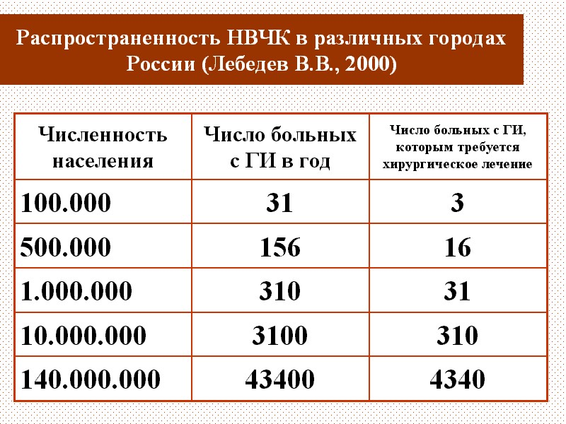
РИС. 2 Распространенность нетравматических внутричерепных кровоизлияний в различных городах России.
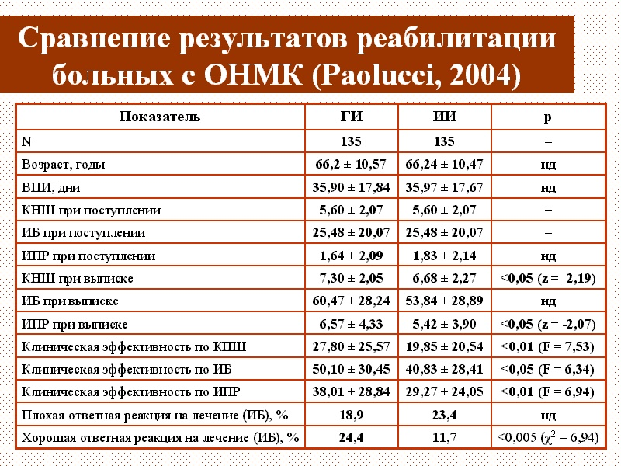
РИС. 3 Сравнение результатов реабилитации больных с ишемическими и геморрагическими инсультами.
ИБ – индекс Бартелл, КНШ – Канадская Неврологическая шкала, ВПИ – время после инсульта, ИПР – индекс подвижности Ривермэд.
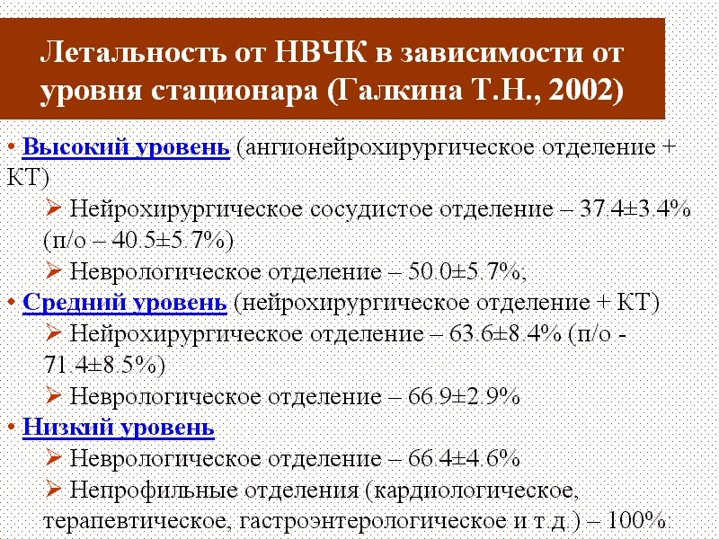
РИС 4. Летальность от нетравматических внутричерепных кровоизлияний в зависимости от уровня стационара.
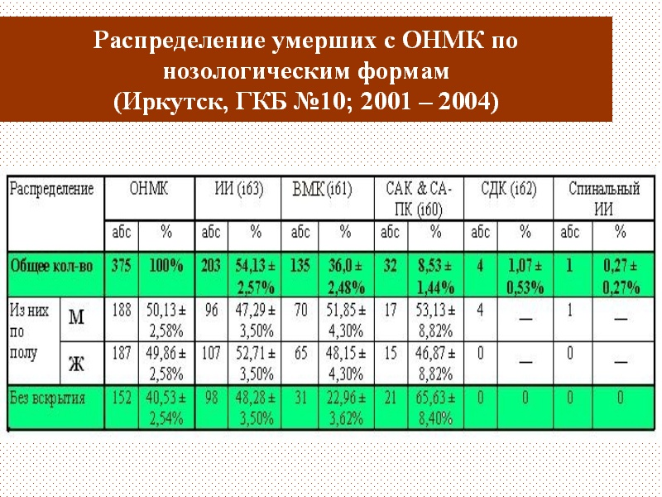
РИС. 5 Распределение умерших с острыми нарушениями мозгового кровообращения по нозологическим формам.
ОНМК – острые нарушения мозгового кровообращения, ИИ – ишемический инсульт, ВМК – внутримозговое кровоизлияние, САК – субарахноидальное кровоизлияние, САПК – субарахноидально-паренхиматозное кровоизлияние, СДК – субдуральное кровоизлияние, М – мужчины, Ж – женщины.
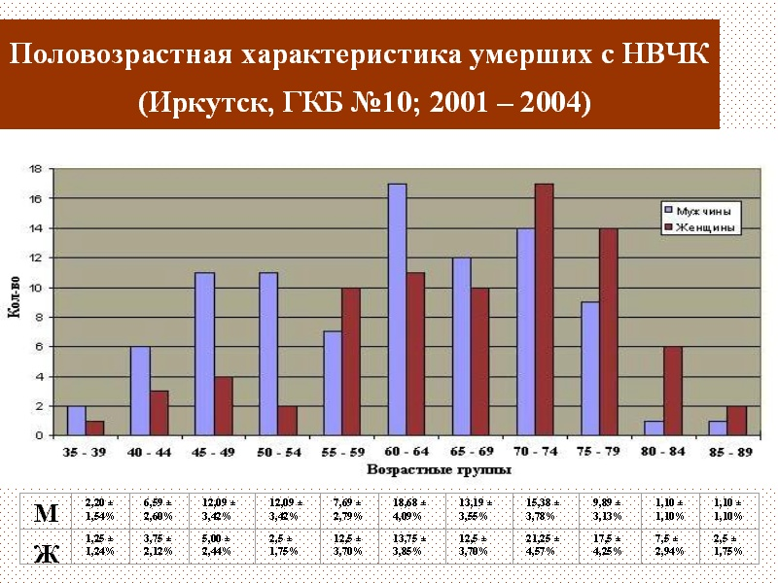
РИС. 6 Половозрастная характеристика умерших с нетравматическими внутричерепными кровоизлияниями.
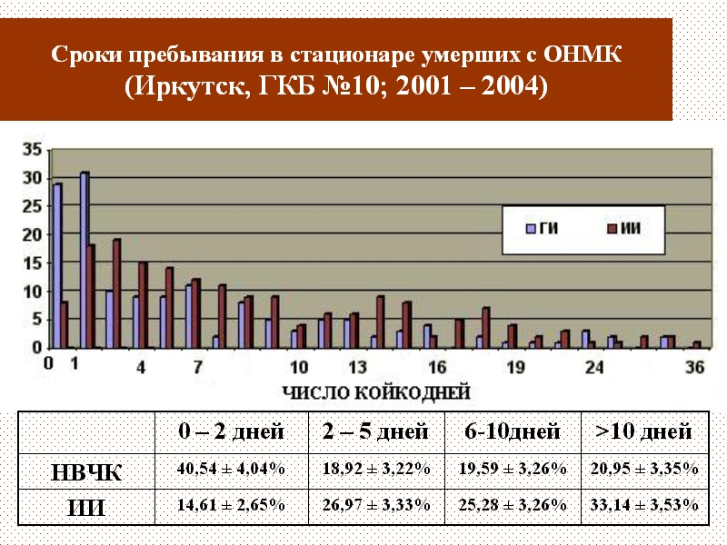
РИС. 7 Сроки пребывания в стационаре умерших с различными формами острых нарушений мозгового кровообращения.
ГИ – геморрагический инсульт, ИИ – ишемический инсульт
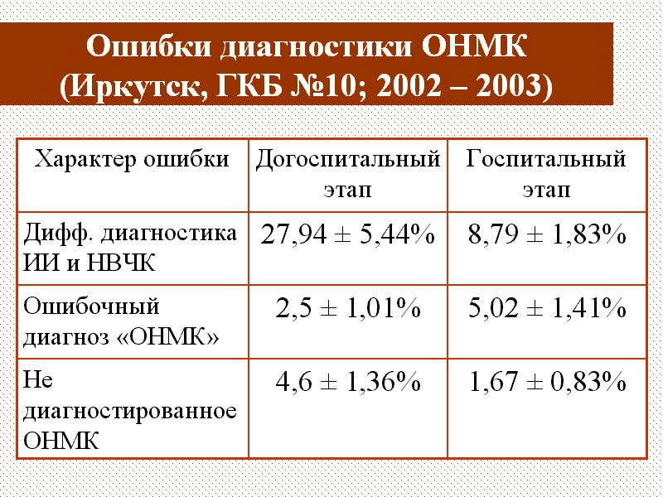
РИС. 8 Ошибки диагностики острых нарушений мозгового кровообращения
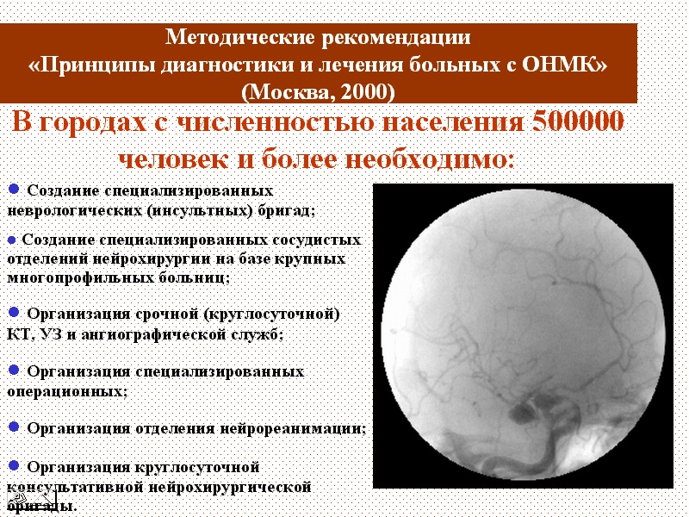
РИС. 9 Ключевые положения Методических Рекомендаций МЗСР РФ от 2000 г.

ЛИТЕРАТУРА

- "Практическая нейрохирургия" под ред. Гайдара Б.В. // СПб: "Гиппократ", 2002 сс. 265 – 296
- Галкина Т.Н. "Клинико-статистическая характеристика и многофакторный анализ исходов нетравматических внутричерепных кровоизлияний" //Российская нейрохирургия online, 2-2002
- Верещагин Н.В., Суслина З.А., Пирадов М.А., Гераскина Л.А. «Принципы диагностики и лечения Больных с острыми нарушениями мозгового кровообращения. Методические рекомендации» // М., 2000
- Paolucci et al. «Функциональный исход ишемического и геморрагического инсульта после реабилитации в условиях стационара (исследование методом парных сравнений)» // Stroke – Российское издание, Вып. 1, 2004

